Каждый должен знать, как опасны сосульки!

***Гололед - это слой плотного льда, образовавшийся на поверхности земли, тротуарах, проезжей части улицы и на предметах (деревьях, проводах и т.д.) при намерзании переохлажденного дождя и мороси (тумана)***.

Обычно гололед наблюдается при температуре воздуха от 0°С до минус 3°С.

Корка намерзшего льда может достигать нескольких сантиметров.

При наступлении тёплых дней гроздья сосулек бывают развешены по крышам и балконам.

*Помните, в это время приходит опасность, имя которой - травматизм.*

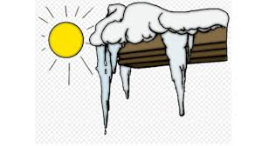

Будьте внимательны, сосулька хрупка и может упасть вам на голову.

* Увидев сосульки на крыше, перейдите на другую сторону, где их нет.
* Не стойте под балконом, где висят сосульки.

***Помните об опасности от падения сосулек. С наступлением зимы на крышах образуются ледяные глыбы, наледи и снег. Всё это может скатиться с крыши и нанести серьезные травмы человеку.***

* Обходите стороной места, обнесённые предупредительной лентой.
* Не ходите под опасными карнизами.
* Если услышите шум сверху, ускорьте шаг.
* Не ходите по улице в наушниках, вы не услышите шума падающего снега с крыши.
* Не подходите к домам со скатными крышами.
* Избегайте нахождения вблизи линий электропередачи, карнизов зданий и других объектов, с которых возможен сход снега.

Берегитесь сосулек и схода снега с крыш!

Берегите свою жизнь! Беспечность может обернуться смертью, поэтому нужно обойти стороной опасное место - перейти на другую сторону улицы или обойти здание со стороны двора, где не висит грозная опасность в виде сосулек и снега.

***Гололедица - это тонкий слой льда на поверхности земли, образующийся после оттепели или дождя в результате похолодания, а также замерзания мокрого снега и капель дождя.***

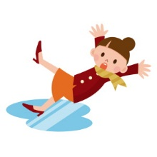

**КАК ПОДГОТОВИТЬСЯ К ГОЛОЛЕДУ (ГОЛОЛЕДИЦЕ)**

Если в прогнозе погоды дается сообщение о гололеде или гололедице, примите меры для снижения вероятности получения травмы. Подготовьте малоскользящую обувь, прикрепите на каблуки металлические набойки или поролон, а на сухую подошву наклейте лейкопластырь или изоляционную ленту. Можете натереть подошвы наждачной бумагой.

**КАК ДЕЙСТВОВАТЬ ВО ВРЕМЯ ГОЛОЛЕДА (ГОЛОЛЕДИЦЫ)**

Передвигайтесь осторожно, не торопясь, наступая на всю подошву. При этом ноги должны быть слегка расслаблены, руки свободны. Пожилым людям рекомендуется использовать трость с резиновым наконечником или специальную палку с заостренными шипами. Если Вы поскользнулись, присядьте, чтобы снизить высоту падения. В момент падения постарайтесь сгруппироваться, и перекатившись,

смягчить удар о землю.

**КАК ДЕЙСТВОВАТЬ ПРИ ПОЛУЧЕНИИ ТРАВМЫ**

Обратитесь в травматологический пункт или пункт неотложной медицинской помощи. Оформите бюллетень или справку о травме, которые могут быть использованы Вами при обращении в суд по месту жительства или по месту получения травмы с исковым заявлением о возмещении ущерба.

Если падение произошло

Как правило, большинство из нас, упав, бодро вскакивают и, охая, продолжают бежать по своим делам. Сила воли и терпеливость, это, конечно, ценные качества, однако, последствия игнорированных травм могут быть плачевными.

* Принимая перелом за ушиб, можно заполучить перелом со смещением, вылечить который будет гораздо сложнее.
* Незамеченное вовремя сотрясение мозга в дальнейшем может проявиться головными болями, снижением зрения и слуха, резким ухудшением памяти и утомляемостью.

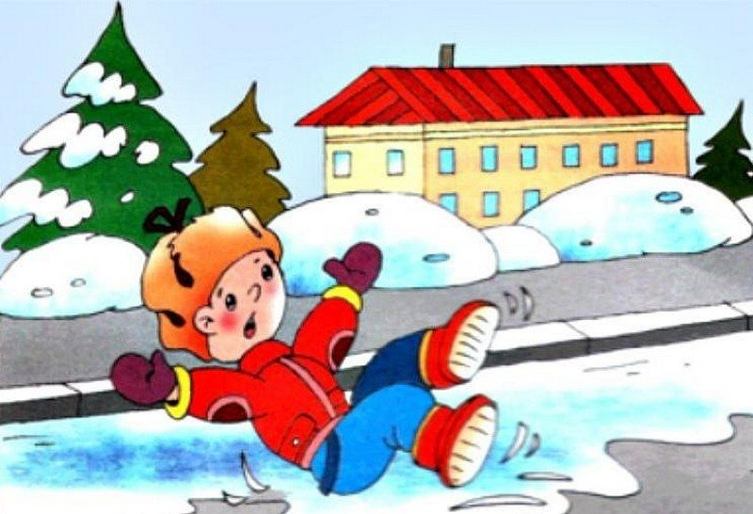

**ГБУСО «СЕВЕРОБАЙКАЛЬСКИЙ КОМПЛЕКСНЫЙ ЦЕНТР ПОМОЩИ СЕМЬЕ И ДЕТЯМ»**

**ПАМЯТКА ДЛЯ РОДИТЕЛЕЙ**

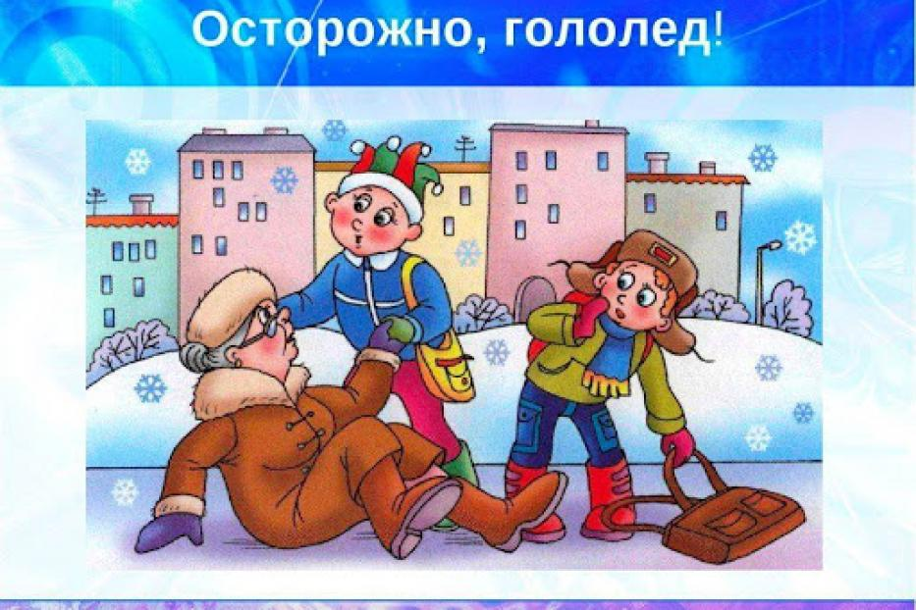

г.Северобайкальск